4.6. Giao diện hệ thống
Các ảnh trong mục này được chụp từ Hệ thống thông tin quản lý hành chính, gồm cổng người dân, các phân hệ cán bộ và phần quản lý tin tức. Bàn cán bộ dùng biểu trưng đã lưu từ cổng thông tin Hà Nội; tên hệ thống hiển thị trên thanh đầu trang. Nút Đăng xuất nằm ở cuối thanh điều hướng bên trái, còn tên người dùng trên thanh đầu trang mở mục Tài khoản cá nhân. Trạng thái hồ sơ, số lượng và phạm vi được trình bày bằng chữ; các chấm báo hoạt động và lối tắt trùng với danh mục điều hướng đã được bỏ. Các tài khoản và hồ sơ trong ảnh được tạo trong cơ sở dữ liệu riêng để minh họa thao tác.
Thiết kế quy trình tham chiếu Nghị định 118/2025/NĐ-CP và các sửa đổi có hiệu lực tại thời điểm nghiên cứu; phần thủ tục trên môi trường điện tử được đối chiếu Nghị định 310/2026/NĐ-CP và Thông tư 14/2026/TT-BTP. Nhánh yêu cầu dừng được tách thành tiếp nhận, kiểm tra lại điều kiện tại thời điểm phát hành, lập Mẫu 06 và ghi nhận số văn bản cùng chứng cứ giao theo hướng dẫn hiện hành. Ứng dụng chỉ lưu bản đã ký do cán bộ cung cấp và thông tin xác nhận; nó không ký số, kiểm tra chứng thư hoặc phát hành thay cơ quan. [11]–[15]
Bảng 4.8: Các màn hình hệ thống
Khu vực | Màn hình thể hiện
Cổng công dân | Trang chủ trên máy tính và điện thoại; tin đã xuất bản; tra cứu thủ tục công khai
Bàn cán bộ | Đăng nhập; tổng quan; hộp xử lý; chi tiết hồ sơ
Quản trị và kiểm soát | Tài khoản cán bộ; CMS tin tức; giám sát quy trình; danh mục; nhật ký; tình trạng kết nối
Tài khoản cá nhân | Thông tin quyền và xác minh; cập nhật liên hệ; đổi mật khẩu; quản lý các phiên đăng nhập
CMS tin tức được triển khai trong tài khoản quản trị viên, dùng chung cơ sở dữ liệu của ứng dụng. Quản trị viên tìm và lọc bài, tạo hoặc sửa bản nháp, chọn chuyên mục và ảnh trong thư viện, khai báo đường dẫn nguồn, đánh dấu tin nổi bật, xuất bản hoặc lưu trữ. Máy chủ giới hạn nguồn ở miền HTTPS .gov.vn, kiểm tra ảnh cục bộ và trường bắt buộc, kiểm tra phiên bản để tránh ghi đè đồng thời, đồng thời lưu người thao tác và trạng thái trước/sau. Cổng công dân chỉ đọc bài đã xuất bản; chưa có luồng duyệt độc lập thứ hai hoặc đồng bộ tự động từ trang Trung tâm.
Bảng 4.9: Trạng thái và kiểm soát của CMS tin tức
Trạng thái/thao tác | Ai thực hiện | Kết quả công khai và dấu vết
Bản nháp | Quản trị viên hệ thống | Lưu trong cơ sở dữ liệu; không hiển thị ở cổng công dân; ghi người tạo
Xuất bản hoặc cập nhật | Quản trị viên hệ thống | Hiện ở trang chủ và chi tiết tin; lưu thời điểm, phiên bản và nhật ký trước/sau
Lưu trữ | Quản trị viên hệ thống | Ẩn khỏi cổng công dân nhưng giữ lịch sử và nội dung để tra cứu nội bộ
Khôi phục bản nháp | Quản trị viên hệ thống | Tin lưu trữ trở về trạng thái nháp; cần xuất bản lại mới xuất hiện công khai
Lưu khi bản đã đổi | Máy chủ kiểm tra phiên bản | Từ chối yêu cầu cũ và yêu cầu tải lại để tránh ghi đè thay đổi mới
Tài khoản cá nhân hiển thị họ tên, email đăng nhập, vai trò, phạm vi cơ quan, thời hạn hiệu lực, quyền ký Mẫu 06 và căn cứ phê duyệt nếu có. Người dùng cập nhật số điện thoại sau khi nhập đúng mật khẩu hiện tại; họ tên, email đăng nhập và quyền công tác vẫn được điều chỉnh qua quản trị viên. Chức năng đổi mật khẩu áp dụng cho tài khoản đang sử dụng, yêu cầu từ 12 ký tự gồm chữ hoa, chữ thường và chữ số. Khi đổi mật khẩu, máy chủ kết thúc các phiên khác và giữ phiên đang thao tác. Mục Phiên đăng nhập cho biết số phiên còn hiệu lực, hạn của phiên hiện tại và cho phép kết thúc các phiên khác. Phê duyệt cấp quyền và xác minh quyền sở hữu email là hai việc riêng: hệ thống hiện chưa gửi mã hoặc liên kết xác minh email, nên giao diện ghi rõ Chưa xác minh qua email. Cờ xác minh cũ trong dữ liệu không được sử dụng làm bằng chứng email đã được kiểm tra.
Hình 4.26: Cổng tra cứu công dân trên máy tính
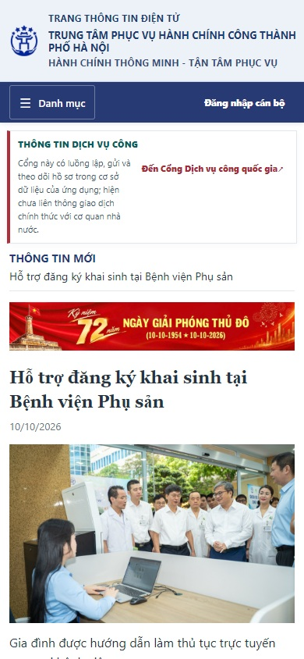
Hình 4.27: Bố cục cổng công dân trên điện thoại
Hình 4.28: Màn hình đăng nhập cán bộ hiện tại
Hình 4.29: Tổng quan công việc trong phạm vi tài khoản
Hình 4.30: Hộp xử lý và lọc hồ sơ
Hình 4.31: Chi tiết hồ sơ và lịch sử xử lý
Hình 4.32: Quản lý đề nghị cấp quyền và tài khoản cán bộ
Hình 4.33: Giám sát tiến độ theo phạm vi được phép
Hình 4.34: Tra cứu danh mục thủ tục tham chiếu
Hình 4.35: Nhật ký sự kiện theo hồ sơ
Hình 4.36: Trạng thái kết nối và hàng chờ cục bộ
Hình 4.37: Trang chủ công dân hiển thị tin lấy từ dữ liệu đã xuất bản
Hình 4.38: Danh sách và trạng thái tin trong tài khoản quản trị viên
Hình 4.39: Biểu mẫu biên tập tin với chuyên mục, ảnh và nguồn chính thức
Hình 4.40: Tài khoản cá nhân, quyền công tác và tình trạng xác minh email
Hình 4.41: Cập nhật liên hệ, đổi mật khẩu và quản lý phiên đăng nhập

